Лабораторная работа №3

Управляющие структуры

Тазаева Анастасия Анатольевна

Содержание

# 1 Цель работы

Освоить применение циклов функций и сторонних для Julia пакетов для решения задач линейной алгебры и работы с матрицами.

# 2 Задание

1. Используя Jupyter Lab, повторите примеры из раздела 3.2.
2. Выполните задания для самостоятельной работы (раздел 3.4).

# 3 Выполнение лабораторной работы

## 3.1 Циклы while и for

Для различных операций, связанных с перебором индексируемых элементов структур данных, традиционно используются циклы while и for. Синтаксис while

while <условие>  
 <тело цикла>  
end

Примеры представлены на рис. 1 - 3 :

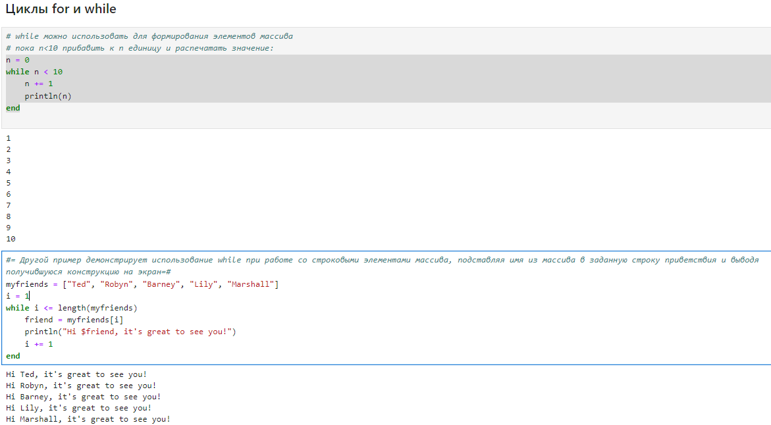

Рис. 1: Циклы while и for. Примеры. Часть 1

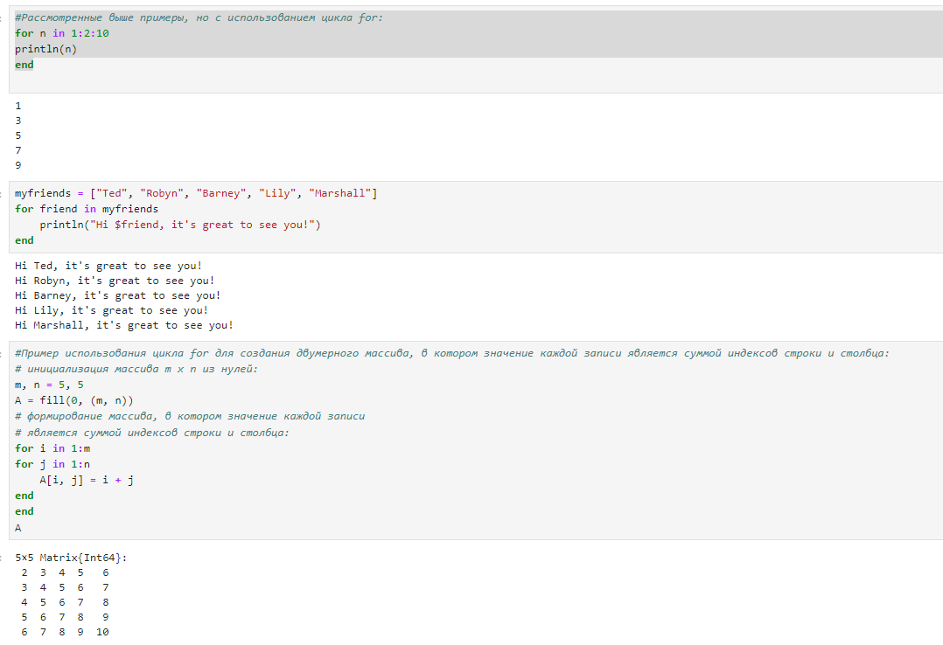

Рис. 2: Циклы while и for. Примеры. Часть 2

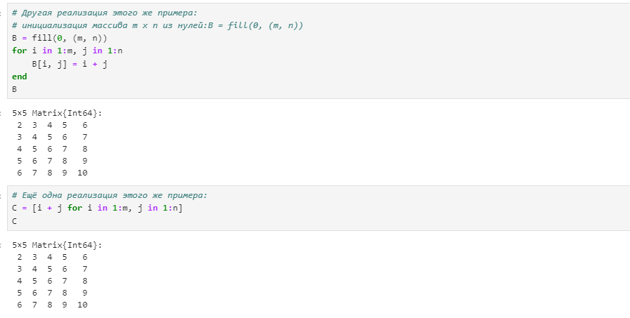

Рис. 3: Циклы while и for. Примеры. Часть 3

## 3.2 Условные выражения

Довольно часто при решении задач требуется проверить выполнение тех или иных условий. Для этого используют условные выражения. Синтаксис условных выражений с ключевым словом:

if <условие 1>  
 <действие 1>  
elseif <условие 2>  
 <действие 2>  
else  
 <действие 3>  
end

Примеры представлены на рис. 4 :

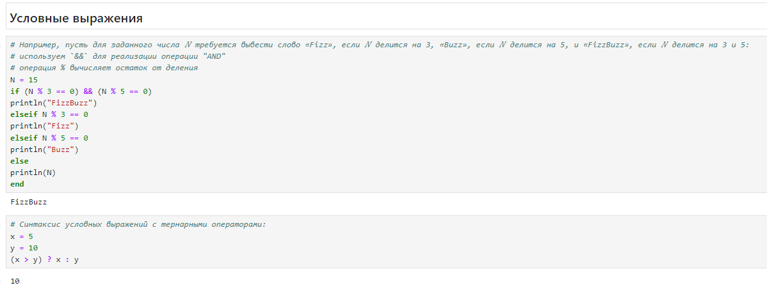

Рис. 4: Условные выражения. Примеры

## 3.3 Функции

Julia дает нам несколько разных способов написать функцию. Первый требует ключевых слов function и end :

function sayhi(name)  
 println("Hi $name, it's great to see you!")  
end  
function f(x)  
x^2  
end

В качестве альтернативы, можно объявить любую из выше определённых функций в одной строке:

sayhi2(name) = println("Hi $name, it's great to see you!")  
f2(x) = x^2

Наконец, можно объявить выше определённые функции как «анонимные»:

sayhi3 = name -> println("Hi $name, it's great to see you!")  
f3 = x -> x^2

Примеры представлены на рис. 5 - 8 :

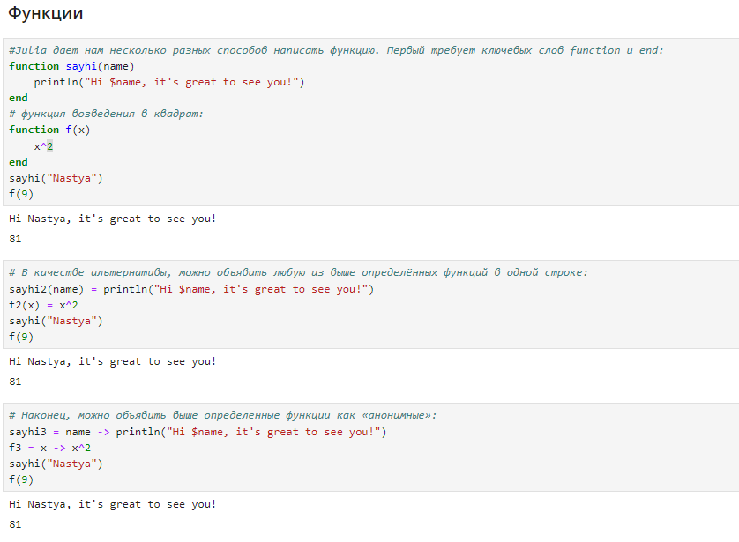

Рис. 5: Функции. Примеры. Часть 1

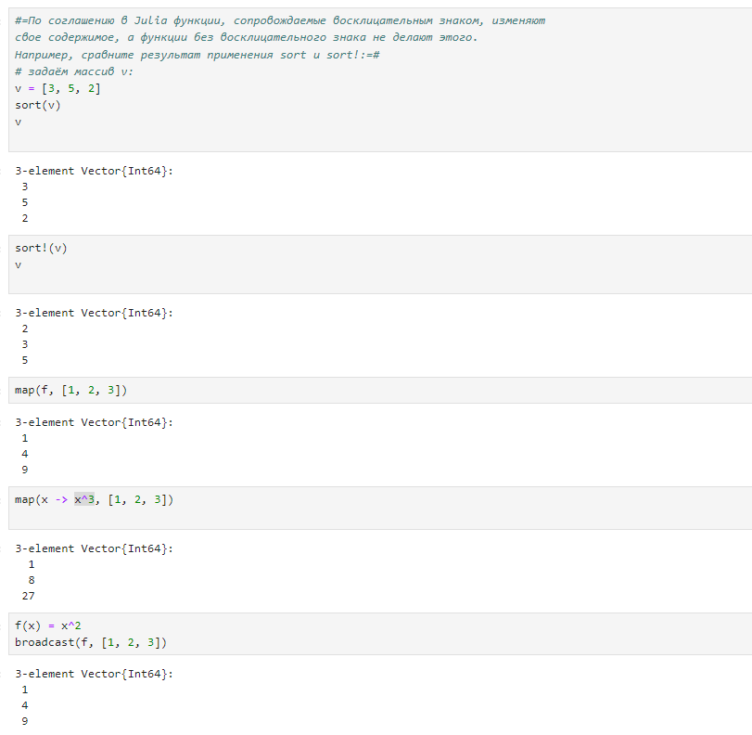

Рис. 6: Функции. Примеры. Часть 2

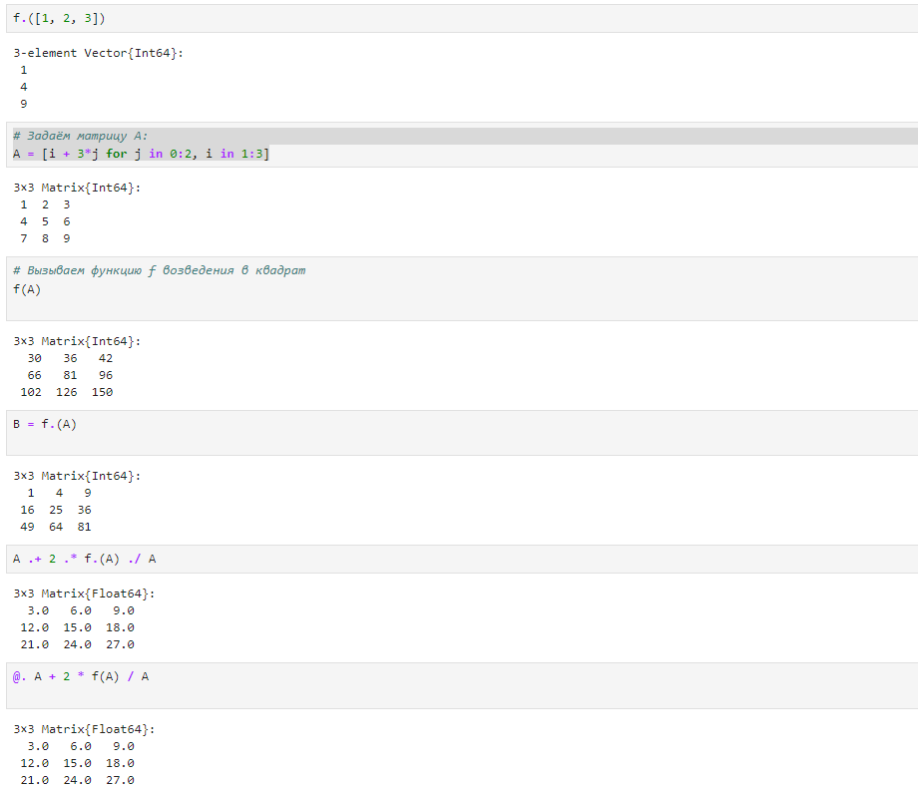

Рис. 7: Функции. Примеры. Часть 3

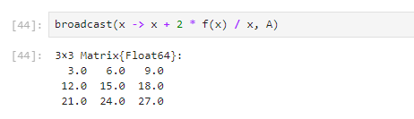

Рис. 8: Функции. Примеры. Часть 4

## 3.4 Сторонние библиотеки (пакеты) в Julia

При первом использовании пакета в вашей текущей установке Julia вам необходимо использовать менеджер пакетов, чтобы явно его добавить:

import Pkg  
Pkg.add("Example")

При каждом новом использовании Julia (например, в начале нового сеанса в REPL или открытии блокнота в первый раз) нужно загрузить пакет, используя ключевое слово using.

Примеры представлены на рис. 9 :

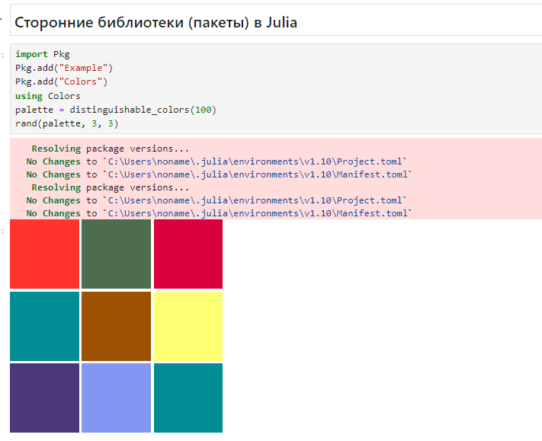

Рис. 9: Сторонние библиотеки. Пример

## 3.5 Самостоятельная работа

Выполнение заданий можно просмотреть на рис. 10 - 24 :

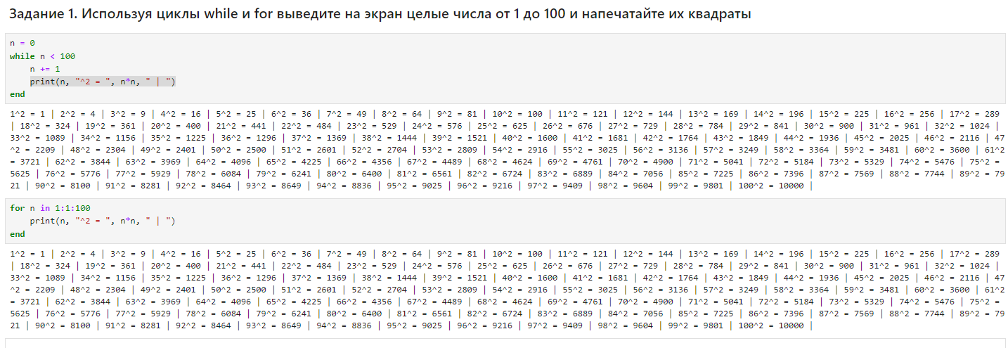

Рис. 10: Самостоятельная работа. Задание 1.1

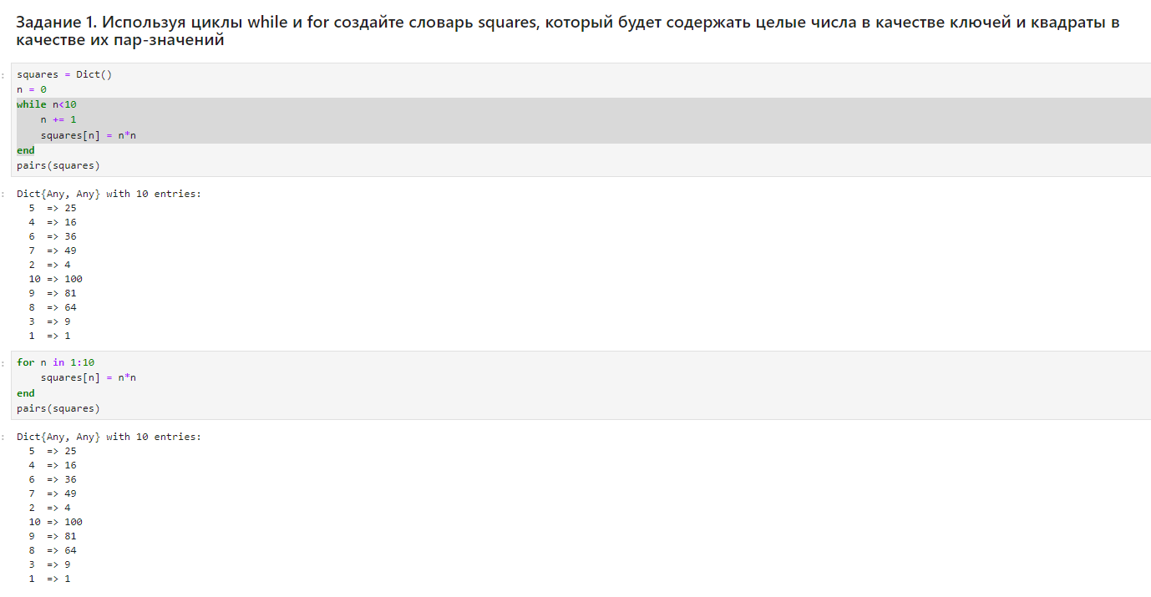

Рис. 11: Самостоятельная работа. Задание 1.2

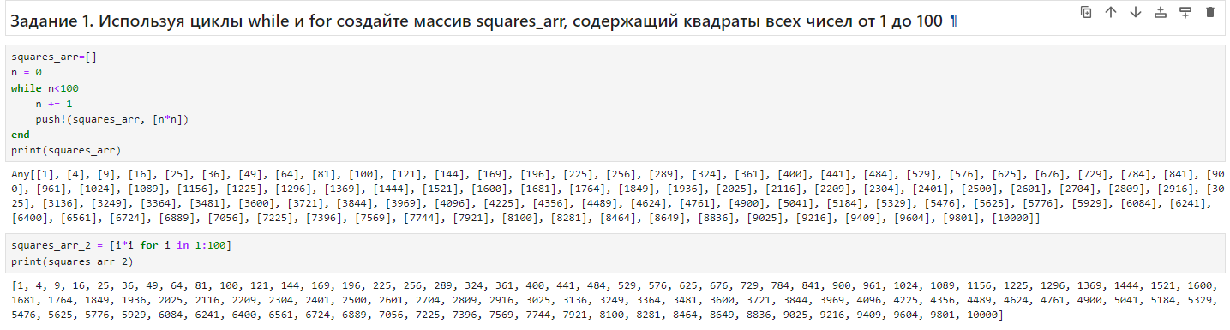

Рис. 12: Самостоятельная работа. Задание 1.3

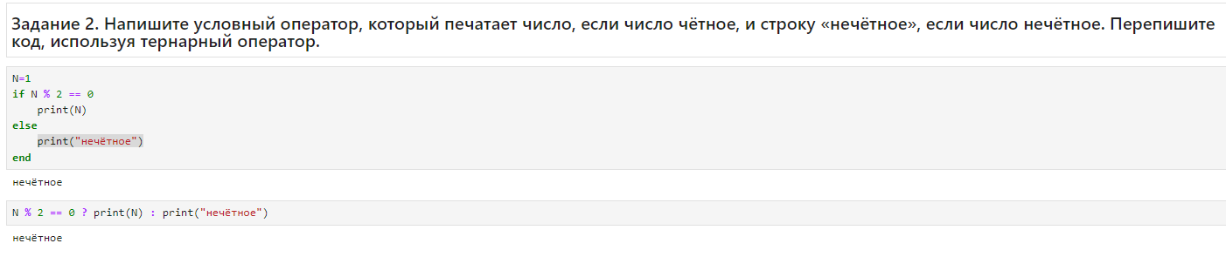

Рис. 13: Самостоятельная работа. Задание 2

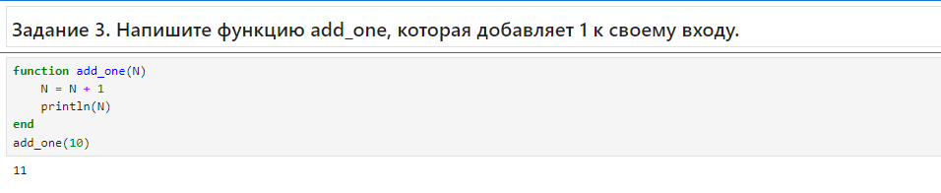

Рис. 14: Самостоятельная работа. Задание 3

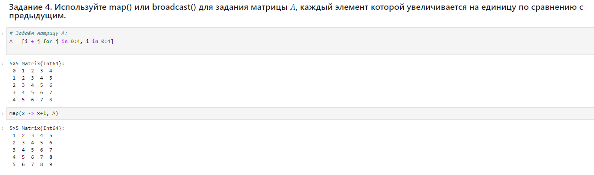

Рис. 15: Самостоятельная работа. Задание 4

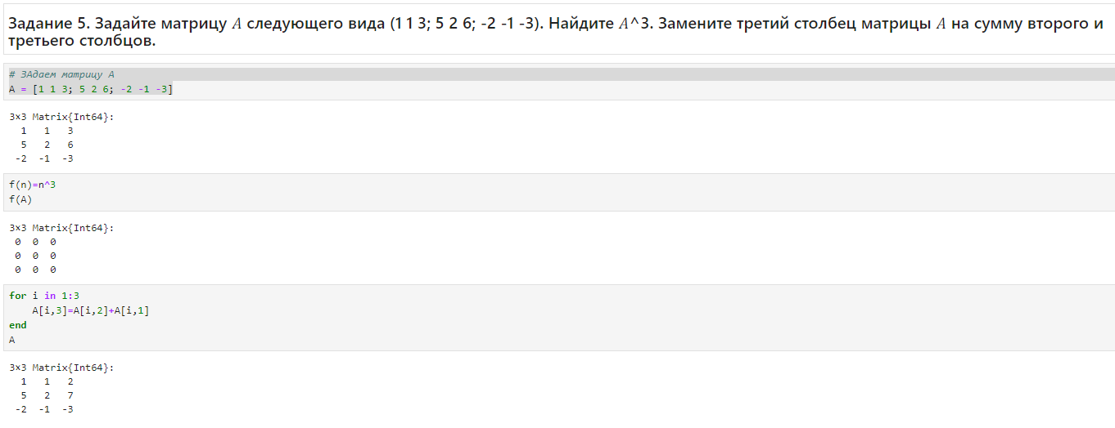

Рис. 16: Самостоятельная работа. Задание 5

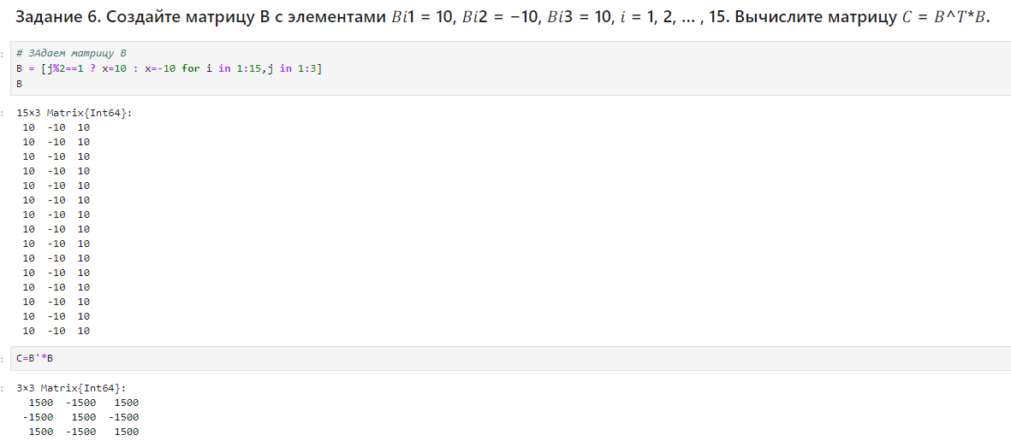

Рис. 17: Самостоятельная работа. Задание 6

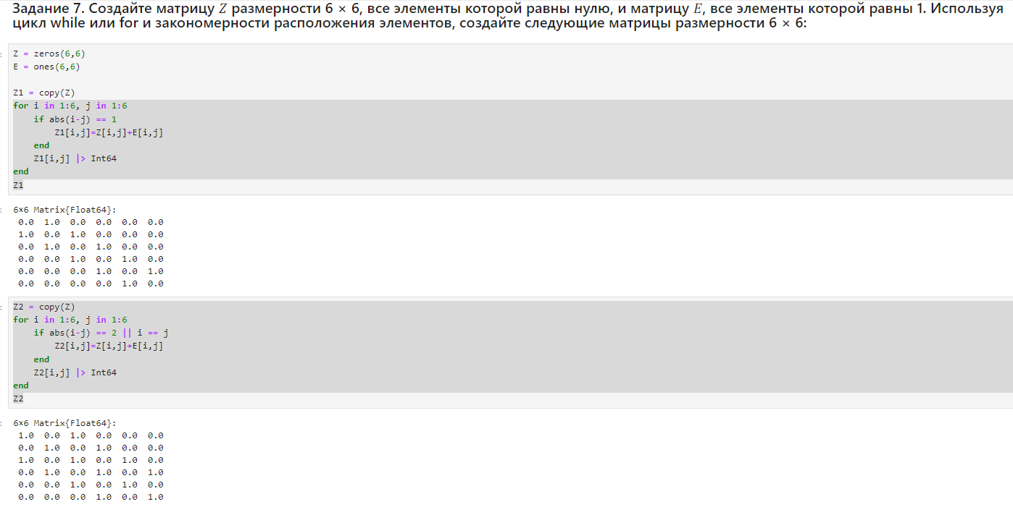

Рис. 18: Самостоятельная работа. Задание 7.1

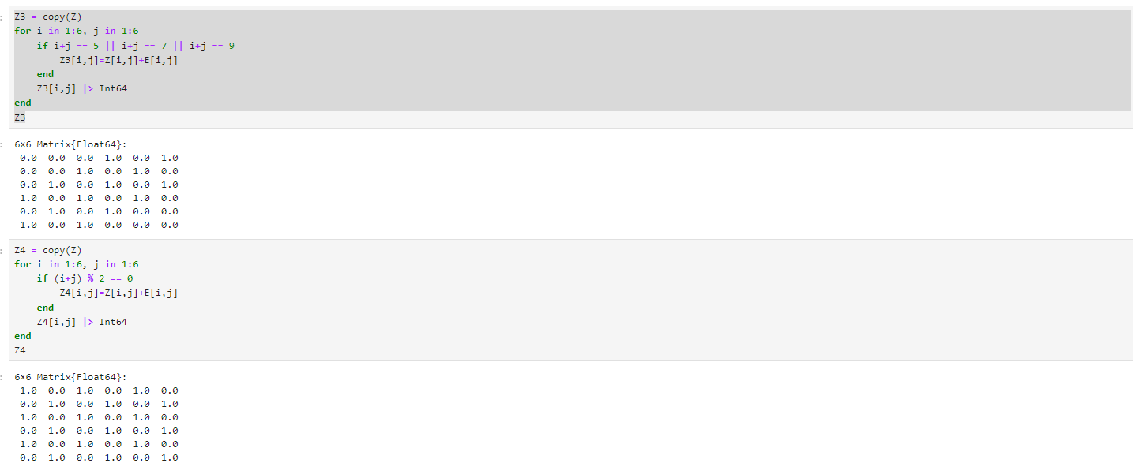

Рис. 19: Самостоятельная работа. Задание 7.2

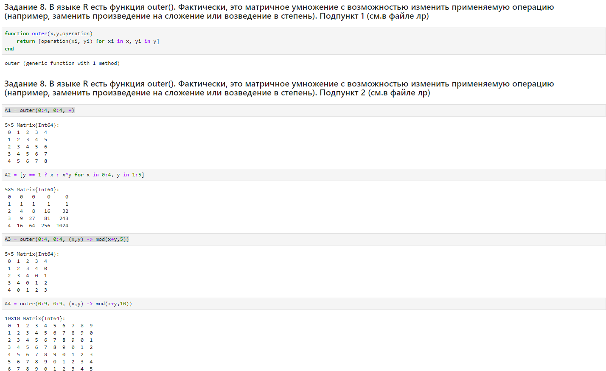

Рис. 20: Самостоятельная работа. Задание 8.1

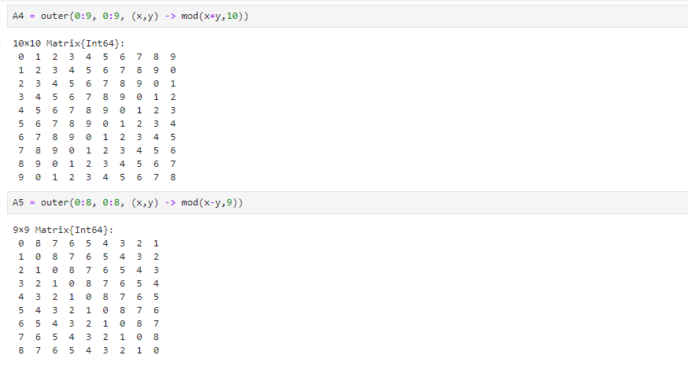

Рис. 21: Самостоятельная работа. Задание 8.2

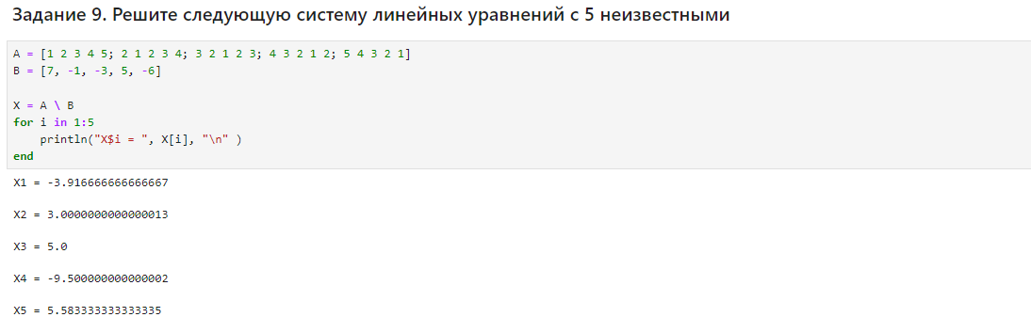

Рис. 22: Самостоятельная работа. Задание 9

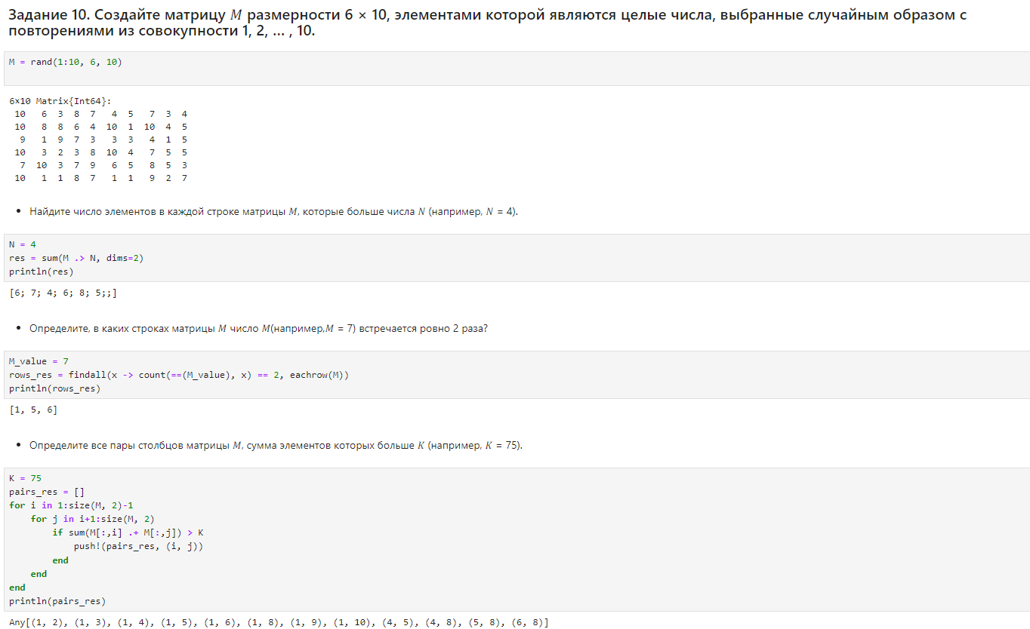

Рис. 23: Самостоятельная работа. Задание 10

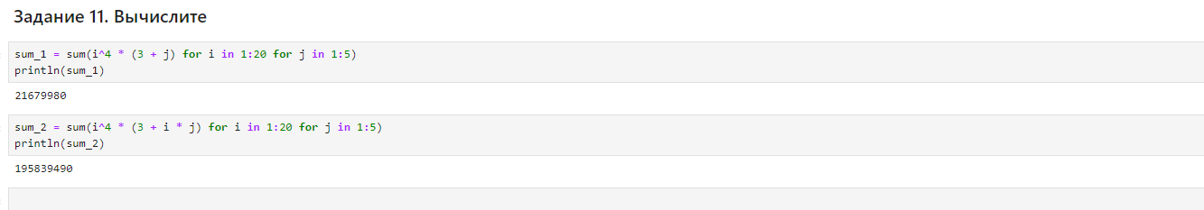

Рис. 24: Самостоятельная работа. Задание 11

# 4 Выводы

В ходе лабораторной работы мною было освоено применение циклов функций и сторонних для Julia пакетов для решения задач линейной алгебры и работы с матрицами.